13 Αυγούστου, 2024

**ΔΕΛΤΙΟ ΤΥΠΟΥ**

ΜΗΝΙΑΙΕΣ ΟΙΚΟΝΟΜΙΚΕΣ ΕΞΕΛΙΞΕΙΣ: **ΙΑΝΟΥΑΡΙΟΣ-ΙΟΥΝΙΟΣ 2024**

Η Στατιστική Υπηρεσία ανακοινώνει την έκδοση του διμηνιαίου δελτίου «Μηνιαίες Οικονομικές Εξελίξεις», για την περίοδο Ιανουαρίου-Ιουνίου 2024. Στο δελτίο παρουσιάζεται η πορεία των κυριοτέρων οικονομικών εξελίξεων για την Κυπριακή Οικονομία, για τους τελευταίους μήνες μέχρι και τον Ιούνιο 2024, καθώς και συγκριτικά στοιχεία για τα τελευταία τέσσερα χρόνια, τα οποία ήταν διαθέσιμα μέχρι και τις 12 Αυγούστου 2024.

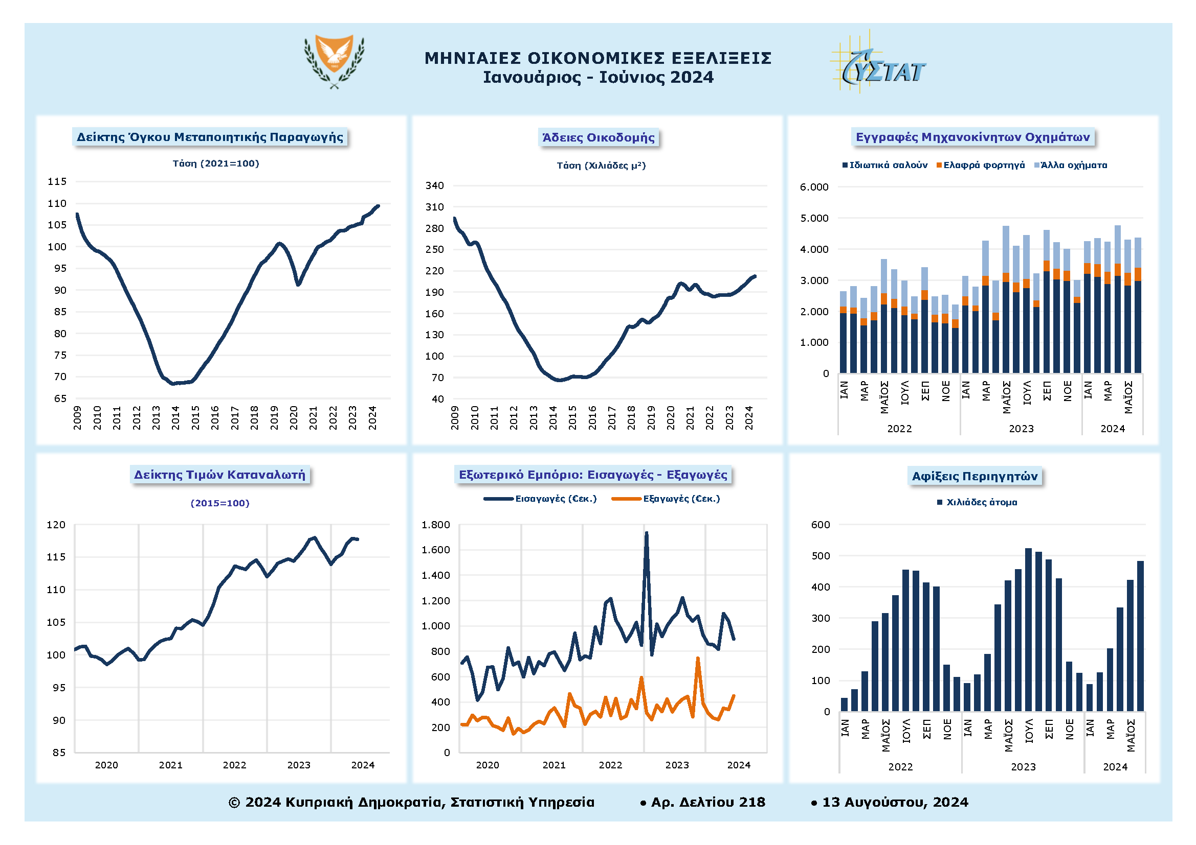

Σημείωση: Η Τάση απεικονίζει την μακροπρόθεσμη εξέλιξη μιας σειράς που παρατηρείται για μεγάλο χρονικό διάστημα. Είναι αποτέλεσμα επιρροών όπως η αύξηση του πληθυσμού, η τεχνολογική ανάπτυξη και η γενικότερη οικονομική ανάπτυξη.

Η **Μεταποιητική Παραγωγή** κατά την περίοδο Ιανουαρίου-Μαΐου 2024 σημείωσε αύξηση 4,9% σε σύγκριση με την περίοδο Ιανουαρίου-Μαΐου 2023.

Το συνολικό εμβαδό των **Εγκεκριμένων Αδειών Οικοδομής** έφτασε τα 1.032,6 χιλιάδες τετραγωνικά μέτρα κατά την περίοδο Ιανουαρίου-Μαΐου 2024, σημειώνοντας αύξηση 13,4% συγκριτικά με την αντίστοιχη περσινή περίοδο.

Οι συνολικές **Εγγραφές Μηχανοκίνητων** **Οχημάτων** κατέγραψαν αύξηση 19,2%, φθάνοντας τις 26.250 κατά την περίοδο Ιανουαρίου-Ιουνίου 2024. Τα ιδιωτικά αυτοκίνητα σαλούν αυξήθηκαν σε 18.200, σημειώνοντας άνοδο 26,9% και τα ελαφρά φορτηγά αυξήθηκαν σε 2.369 σημειώνοντας άνοδο 43,5% σε σύγκριση με την περίοδο Ιανουαρίου-Ιουνίου 2023.

Ο **Δείκτης Τιμών Καταναλωτή** αυξήθηκε 2,1% κατά την περίοδο Ιανουαρίου-Ιουνίου 2024, σε σύγκριση με την αντίστοιχη περίοδο του προηγούμενου έτους.

Οι συνολικές **Εισαγωγές Αγαθών** ανήλθαν σε €5.557,7 εκ. για την περίοδο Ιανουαρίου-Ιουνίου 2024, σημειώνοντας μείωση 14,4% και οι συνολικές **Εξαγωγές Αγαθών** ανήλθαν σε €1.985,9 εκ., σημειώνοντας επίσης μείωση 1,5%.

Οι **Αφίξεις Περιηγητών** ανήλθαν σε 1.652.475 την περίοδο Ιανουαρίου-Ιουνίου 2024, σε σύγκριση με 1.613.690 την αντίστοιχη περίοδο του 2023, σημειώνοντας αύξηση 2,4%.

Περισσότερα στατιστικά στοιχεία είναι διαθέσιμα στο δελτίο [**Μηνιαίες Οικονομικές Εξελίξεις**](https://www.cystat.gov.cy/el/PublicationList?s=32&pcID=3) το οποίο διατίθεται σε ηλεκτρονική μορφή στη διαδικτυακή Πύλη της Στατιστικής Υπηρεσίας.

*Επικοινωνία*

Αγάθη Σωφρονίου: Τηλ:+35722602225, Ηλ. Ταχ.: [asofroniou@cystat.mof.gov.cy](mailto:asofroniou@cystat.mof.gov.cy)